龜腹甲新綴第二十則
何會
首都師範大學文學院
綴合號碼
A：《合集》2752（上博112）
B：《合補》415（東大1124）
C：《合集》2733（誠398、善11036）
二、綴合圖版

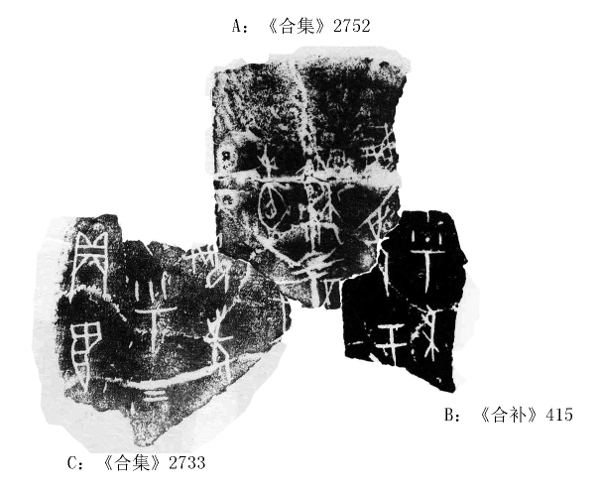
三、綴合說明

A、B、C三片殘甲字體相同，均為典賓類字體，拼合後斷痕吻合，A片右上內縫與B片上內縫可貫通，同時，A 片左上內縫與C片上內縫亦可貫通，且“先”、“妌”二字殘筆亦可互足。綴合後卜辭可隸釋如下：
乎婦妌先于黍[不]。一月。一
貞翌[勿]乎[婦]妌先。二

（綴合得到黃天樹師的悉心指導和幫助，在此深表感謝！）

